No flutter quando colocamos tamanhos fixos, podemos ter problemas, quando a tela do celular é diferente uma da outra.

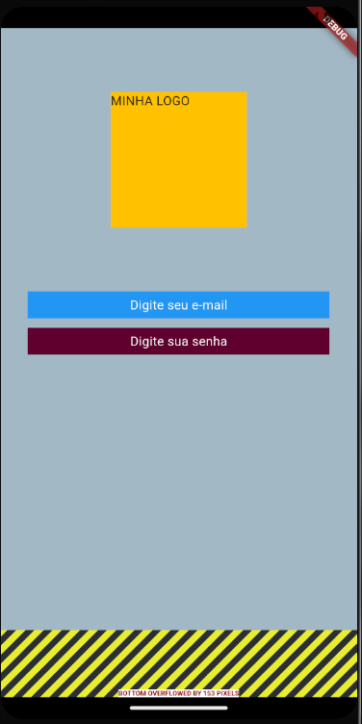

SizedBox(height: 500),

Aqui eu configurei ele para ter um tamanho de 500, mas isso trouxe um problema.

Para isso vamos usar o expanded, lembra que ele ocupa todo espaço disponível?

Ficando dessa forma ele vai grudar o botão la em baixo

              Expanded(child: Container()),

              Container(

                width: double.infinity,

                margin: EdgeInsets.symmetric(horizontal: 30),

                color: const Color.fromARGB(255, 34, 4, 102),

                height: 30,

                alignment: Alignment.center,

                child: Text("ENTRAR", style: TextStyle(color: Colors.white)),

              ),

            ],

          ),

        ),

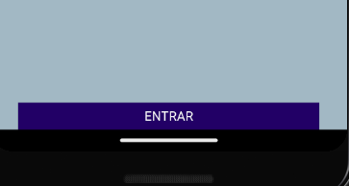

Como resolvemos?

Usando outro a baixo, com pouco espaço

De duas formas, uma é usando o expanded e outra o sizedbox

              Expanded(flex: 10, child: Container()),

              Container(

                width: double.infinity,

                margin: EdgeInsets.symmetric(horizontal: 30),

                color: const Color.fromARGB(255, 34, 4, 102),

                height: 30,

                alignment: Alignment.center,

                child: Text("ENTRAR", style: TextStyle(color: Colors.white)),

              ),

              Expanded(child: Container()),

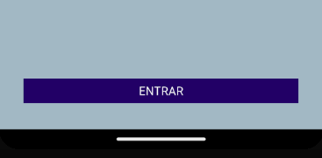

SizedBox

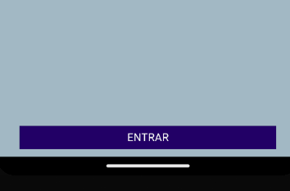

              Expanded(child: Container()),

              Container(

                width: double.infinity,

                margin: EdgeInsets.symmetric(horizontal: 30),

                color: const Color.fromARGB(255, 34, 4, 102),

                height: 30,

                alignment: Alignment.center,

                child: Text("ENTRAR", style: TextStyle(color: Colors.white)),

              ),

              const SizedBox(height: 10),

            ],

Agora fazendo o botão de cadastro

Expanded(child: Container()),

              Container(

                width: double.infinity,

                margin: EdgeInsets.symmetric(horizontal: 30),

                color: const Color.fromARGB(255, 34, 4, 102),

                height: 30,

                alignment: Alignment.center,

                child: Text("ENTRAR", style: TextStyle(color: Colors.white)),

              ),

              SizedBox(height: 10),

              Container(

                width: double.infinity,

                margin: EdgeInsets.symmetric(horizontal: 30),

                height: 30,

                alignment: Alignment.center,

                child: Text(

                  "CADASTRE-SE",

                  style: TextStyle(

                    color: const Color.fromARGB(255, 43, 21, 143),

                  ),

                ),

              ),

              const SizedBox(height: 10),